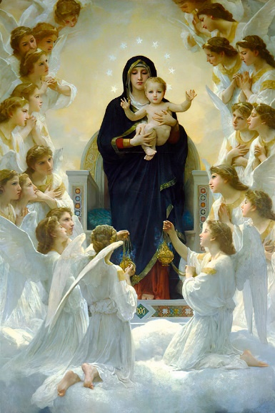
Les Méditations pour ce Chapelet des Sept Gloires de la Vierge Marie sont tirées des Cantiques de Saint Louis-Marie Grignion de Montfort.

Première Gloire de la Bienheureuse Vierge Marie : L’Immaculée Conception : Au temps de saint Louis-Marie Grignion de Montfort, le dogme de l'Immaculée Conception n'était pas encore déclaré comme tel, et pourtant cela constituait pour lui une vérité de foi, comme on peut le voir dans son Cantique 75 où il chante ce mystère :

Elle est née
Immaculée,
Jamais péché
N’a terni sa beauté.
Vite, vite, saluons-la
En lui disant mille Ave Maria.

Je m’étonne
Qu’on en raisonne ;
Dieu l’a bien pu,
Je soutiens qu’il l’a dû.
Vite, vite, saluons-la
En lui disant mille Ave Maria.

Deuxième Gloire de la Bienheureuse Vierge Marie: Sa Maternité divine: Saint Louis-Marie Grignion de Montfort dans son Cantique 76 chante la Maternité divine de Notre Dame :
Elle est le tabernacle
Ou Dieu s’est fait enfant,
Elle est le grand miracle
De son bras tout-puissant,
Elle est Fille du Père,
Mère de Jésus-Christ,
Et par un grand mystère,
Temple du Saint-Esprit.

Mon Dieu, pour en dépendre,
S’est fait homme ici-bas,
Je ne puis me défendre
De marcher sur ses pas.
C’est la Vierge fidèle,
Je dois donc l’imiter.
Tout bien me vient par elle,
Je dois donc la prier.

Troisième Gloire de la Bienheureuse Vierge Marie: Sa Virginité Perpétuelle : Saint Louis-Marie Grignion de Montfort chante la virginité perpétuelle de Marie dans son Cantique 77 :
Comme un enfant à la mamelle
Je suis attaché sur son sein,
Cette Vierge pure et fidèle
M’y nourrit d’un lait tout divin.

Elle me rend pur et fertile
Par sa pure fécondité,
Elle me rend fort et docile
Par sa profonde humilité.

Quatrième Gloire de la Bienheureuse Vierge Marie: Sa Corédemption universelle : Saint Louis-Marie Grignion de Montfort évoque l'union mystique profonde entre la Passion de Jésus et la Compassion de sa Mère, affirmant par-là la doctrine de la Corédemption de Notre-Dame au pied de la Croix, dans son Cantique 74 :

Contemplons Marie affligée
Près de la croix du Sauveur,
Voyons sa sainte âme percée
Du tranchant d’une vive douleur.

Voyant sur un gibet infâme
L’objet de tous ses désirs,
Elle souffre plus en son âme
Que jamais n’ont fait tous les martyrs.

Pécheurs, nous faisons par nos crimes
De Marie et de Jésus
Deux très innocentes victimes.
Ah ! Ah ! Ah ! ne péchons jamais plus.

Cinquième Gloire de la Bienheureuse Vierge Marie: Sa Médiation Maternelle : Saint Louis-Marie Grignion de Montfort chante la Médiation de Toutes les Grâces de la Sainte Vierge, dans son Cantique 75 :
Tout par elle
Et rien sans elle
C’est mon secret
Pour devenir parfait.
Vite, vite, saluons-la
En lui disant mille Ave Maria.
Dieu la laisse
Seule maîtresse
De tout son bien,
Sans en excepter rien.
Vite, vite, saluons-la
En lui disant mille Ave Maria.

Sixième Gloire de la Bienheureuse Vierge Marie: L’Assomption au Ciel corps et âme de Notre Dame : Saint Louis-Marie Grignion de Montfort chante la gloire de Marie au ciel, où elle règne en Souveraine, dispensant les grâces qu’Elle a, avec et sous son Fils, acquis au pied de la Croix:
Elle est la Souveraine
De tout cet univers,
Elle a, dans son domaine,
Le ciel et les enfers,
Elle a dans sa puissance
Les biens de Jésus-Christ,
Elle donne et dispense
Les dons du Saint-Esprit.
Elle est plus éclairée
Que tous les chérubins,
Elle est plus embrasée
Que tous les séraphins.
Enfin elle surpasse
Tout ce qui n’est pas Dieu ;
Après lui, par la grâce,
Elle a le premier lieu.

Etant sous son empire,
Je n’aurai jamais peur,
Partout je veux détruire
Satan le tentateur.
Lui demeurant fidèle
Je serai bienheureux,
Je monterai par elle
Jusqu’au plus haut des cieux.

Septième Gloire de la Bienheureuse Vierge Marie: Le Couronnement de Notre Dame : Saint Louis-Marie Grignion de Montfort, dans son Cantique 75 chante la royauté de Notre Dame et sa sujétion totale à Notre Dame, sa Reine et la nôtre:
C’est la Reine
La Souveraine
De l’univers,
Du ciel et des enfers.
Vite, vite, saluons-la
En lui disant mille Ave Maria.

Anathème
A qui ne l’aime,
Maudits seront
Qui la négligeront.
Vite, vite, saluons-la
En lui disant mille Ave Maria.

On n’accorde
Miséricorde
Qu’à qui la suit,
La prie et la bénit.
Vite, vite, saluons-la
En lui disant mille Ave Maria.

